Министерство сельского хозяйства
Российской Федерации

Департамент технической политики

ФГУ «Владимирская государственная зональная
машиноиспытательная станция»

П р о т о к о л и с п ы т а н и й
№ 03-51-03 (1130102)

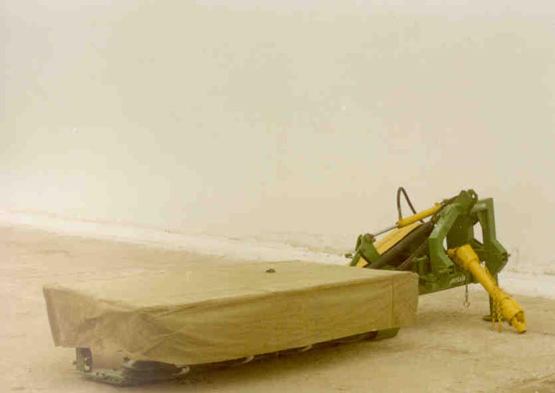

Косилка ротационная КР-2,1

Изготовитель | Адрес
ОАО Фирма «Комбайн», г. Рязань | 390043, г. Рязань, ул. Промышленная, 21

Результаты испытаний
Косилка ротационная КР-2,1
Назначение | Предназначена для скашивания высокоурожайных трав на скоростях до 15 км/ч
Качество работы:
- высота среза, см |  | 4,0-10,0
- потери общие, к урожаю, % |  | 0,77
- ширина прокоса (валка), м |  | 1,25-1,26
Производительность, га/ч |  | 1,79
Условия эксплуатации:
- навеска (присоединение) на трактор, способ агрегатирования |  | 3-х точечная навеска на гидронавесную систему трактора
- перевод в рабочее и транспортное положение |  | гидравлический с использованием транспортной тяги
- настройка рабочих органов |  | высота среза регулируется тягами навесной системой трактора
- время подготовки машины к работе (навески), ч |  | 0,25
Агрегатирование, кл. тяги (марка трактора) |  | 0,9-1,4 (ЛТЗ-60АБ; МТЗ-82)
Потребляемая мощность, кВт |  | 13,6-20,8 (от ВОМ трактора)
Трудоемкость ежесменного ТО, чел.-ч. |  | 0,19
Эксплуатационная надежность |  | хорошая
Удобство управления |  | удобно
Безопасность выполнения работ |  | не обеспечена из-за низкой надежности защитного ограждения режущего аппарата

Описание конструкции машины
Косилка КР-2,1 правосторонняя задненавесная. Имеет 4-х роторный режущий аппарат с пластинчатыми ножами, шарнирно закрепленными на каждом роторе попарно. Привод роторов от шестерен; подъем-опускание режущего аппарата осуществляется с помощью гидроцилиндра; режущий аппарат имеет защитный тент; привод от ВОМ трактора через карданный вал, клиноременную передачу и конический редуктор. Защита режущего аппарата от фронтальных перегрузок обеспечивается тяговым предохранителем. Изменение высоты среза производится наклоном режущего аппарата центральной тягой гидронавесной системы трактора. Скошенная трава, ударившись о щиток полевого делителя, меняет траекторию движения и укладывается в прокос (валок).

Техническая характеристика
Показатели | Численные значения
Габаритные размеры агрегата с трактором МТЗ-82, мм:
- в рабочем положении | 5450×4000×2580
- в транспортном положении | 5400×3250×3020
Ширина захвата, м | 2,1
Масса, кг | 585
Рабочая скорость, км/ч | до 15

Результаты испытаний
Качество работы | Высота среза 7,1-10,2 см; ширина прокоса (валка) 1,25-1,26 м; общие потери к урожаю 0,7-0,77%; загрязненность травы почвой не отмечена. Урожайность травостоя 15,3 т/га; влажность травы – 74,1%.  Косилка качественно в соответствии с требованиями проекта ТУ и сельскохозяйственного производства выполняет технологический процесс при высоте среза 8-10 см и вписывается в технологию заготовки сена, силоса.
Производительность | Производительность – 1,79 га в час основного времени; удельный расход топлива 4,87кг/ч; рабочие скорости до 15 км/ч; выработка за 8-и часовую смену 11 га.
Безопасность движения | Безопасность движения обеспечена; транспортная скорость до 30км/ч.
Техническое обслуживание (ТО) | Трудоемкость: ежесменного ТО – 0,19 чел.-ч.; периодического: ТО – 1-0,82чел.-ч. руководство по эксплуатации выполнено в достаточном объеме.

Заключение по результатам испытаний
Косилка ротационная КР-2,1не соответствует проекту ТУ по технической надежности. ФГУ «Владимирская МИС» рекомендует изготовить опытную партию.
Испытания проведены: | ФГУ «Владимирская МИС» 601120; пос. Нагорный Петушинского района, Владимирской области
Испытания провел: | Ефремов Б.Т.
Источник информации: | Протокол испытаний №03-51-03 (1130102)  26 ноября 2003г.

